Dopis č. 16
Milé děti, přeji vám krásný středeční den. S většinou z vás máme za sebou on-line výuku, jsem ráda, že i takhle začínáme trochu fungovat. Nicméně třída je třída. Aspoň se ale všichni naučíme něčemu novému. Vy i já.
Posílám pár úkolů, věřím, že je zvládnete na jedničku. Děti, které nemohou na on-line výuce být také zdravím, budu se snažit vám alespoň zavolat. Mějte se pěkně a učte se. V pátek napíši další dopis. Ahoj! Paní učitelka Jana

Domácí úkoly
Čj – pracovní sešit oranžový – s. 25 – celá (u cvičení 1 – slova s dě – zakroužkovat žlutě, slova s tě – zakroužkovat červeně a slova s ně – zakroužkovat modře – kdo byl na on-line výuce, má zakroužkováno)
Čj – učebnice - s. 116/ cvičení 1
Čítanka – s. 104 – 106 (přečíst)
Matematika – s. 30 a 31 (většinu jsme udělali na on-line výuce)
Písanka – s. 17
Prvouka – pouze učebnice přečíst na s. 51
Aj – moje skupina – s. 46 – zkusit číst (zkusím poslat nahrávku v aj do konce týdne)

Vzkaz od Dýňouška:
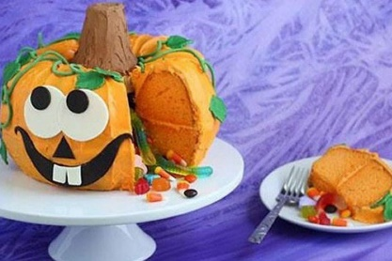
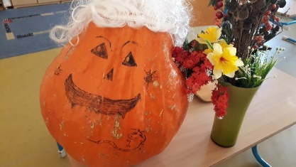…………….Teda před chvílí jsem vás slyšel na on-line výuce a musím vás pochválit, jde vám to parádně! Zdravím taky děti, které nemohou na on-line výuce být. A Honzíkovi přeji dnes všechno nejlepší k narozeninám. Ať jsi zdravý jako DÝNĚ!!

----------------------posílám dortík!!!

